圆锥曲线---椭 圆

最新考纲
- 了解椭圆的实际背景，了解椭圆在刻画现实世界和解决实际问题中的作用；
2.掌握椭圆的定义、几何图形、标准方程及简单几何性质.

知 识 梳 理
1.椭圆的定义
在平面内与两定点F₁，F₂的距离的和等于常数(大于|F₁F₂|)的点的轨迹叫做椭圆.这两定点叫做椭圆的焦点，两焦点间的距离叫做椭圆的焦距.
集合P＝{M||MF₁|＋|MF₂|＝2a}，|F₁F₂|＝2c，其中a＞0，c＞0，且a，c为常数：
(1)若a＞c，则集合P为椭圆；
(2)若a＝c，则集合P为线段；
(3)若a＜c，则集合P为空集.

2.椭圆的标准方程和几何性质
标准方程 |  | ＋＝1  (a>b>0) | ＋＝1  (a>b>0)
图形 |  | INCLUDEPICTURE "W387.TIF" \* MERGEFORMAT 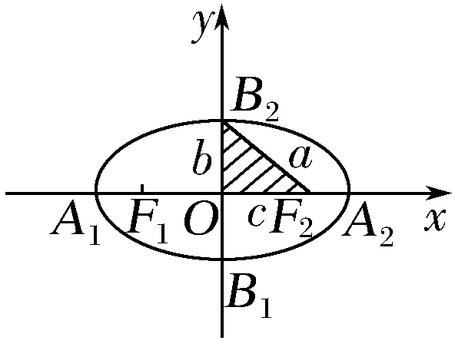 | INCLUDEPICTURE "W388.TIF" \* MERGEFORMAT 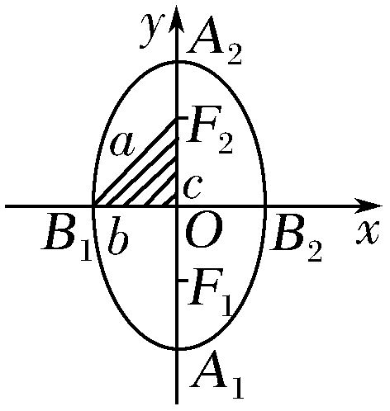
性质 | 范围 | －a≤x≤a  －b≤y≤b | －b≤x≤b  －a≤y≤a
性质 | 对称性 | 对称轴：坐标轴；对称中心：原点
性质 | 顶点 | A₁(－a，0)，A₂(a，0)，  B₁(0，－b)，B₂(0，b) | A₁(0，－a)，A₂(0，a)，  B₁(－b，0)，B₂(b，0)
性质 | 轴 | 长轴A₁A₂的长为2a；短轴B₁B₂的长为2b
性质 | 焦距 | |F₁F₂|＝2c
性质 | 离心率 | e＝∈(0，1)
a，b，c的关系 |  | c²＝a²－b²

诊 断 自 测
1.判断正误(在括号内打“√”或“×”) INCLUDEPICTURE "手.tif" \* MERGEFORMAT 精彩PPT展示
(1)平面内与两个定点F₁，F₂的距离之和等于常数的点的轨迹是椭圆.( )
(2)椭圆的离心率e越大，椭圆就越圆.( )
(3)椭圆既是轴对称图形，又是中心对称图形.( )
(4)方程mx²＋ny²＝1(m>0，n>0，m≠n)表示的曲线是椭圆.( )
(5)＋＝1(a>b>0)与＋＝1(a>b>0)的焦距相同.( )

2.(2015·广东卷)已知椭圆＋＝1(m>0)的左焦点为F₁(－4，0)，则m＝( )
A.2 B.3 C.4 D.9
3.已知椭圆C：＋＝1(a＞b＞0)的左、右焦点分别为F₁，F₂，离心率为，过F₂的直线l交C于A，B两点.若△AF₁B的周长为4，则C的方程为( )
A.＋＝1 B.＋y²＝1
C.＋＝1 D.＋＝1

4.(2016·全国Ⅰ卷)直线l经过椭圆的一个顶点和一个焦点，若椭圆中心到l的距离为其短轴长的，则该椭圆的离心率为( )
A. B. C. D.

5.(选修1－1P42A6改编)已知点P是椭圆＋＝1上y轴右侧的一点，且以点P及焦点F₁，F₂为顶点的三角形的面积等于1，则点P的坐标为_______


INCLUDEPICTURE "考点突破.tif" \* MERGEFORMAT
考点一 椭圆的定义及其应用
【例1】 (1)(选修1－1P42A7改编)如图，圆O的半径为定长r，A是圆O内一个定点，P是圆上任意一点，线段AP的垂直平分线l和半径OP相交于点Q，当点P在圆上运动时，点Q的轨迹是( )
A.椭圆 B.双曲线 C.抛物线 D.圆

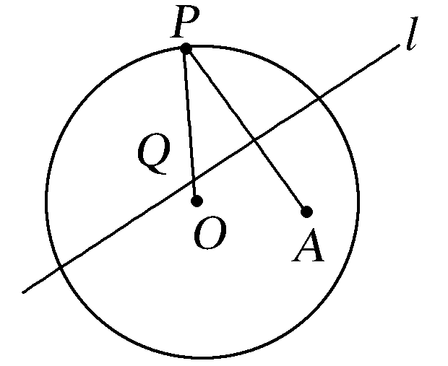

(2)已知F₁，F₂是椭圆C：＋＝1(a＞b＞0)的两个焦点，P为椭圆C上的一点，且∠F₁PF₂＝60°，S△PF₁F₂＝3，则b＝________.

【训练1】 (1)已知椭圆＋＝1的两个焦点是F₁，F₂，点P在该椭圆上，若|PF₁|－|PF₂|＝2，则△PF₁F₂的面积是( )
- B.2 C.2 D.

(2)(2016·保定一模)与圆C₁：(x＋3)²＋y²＝1外切，且与圆C₂：(x－3)²＋y²＝81内切的动圆圆心P的轨迹方程为________.

考点二 椭圆的标准方程
【例2】 (1)已知椭圆的中心在原点，以坐标轴为对称轴，且经过两点，(，)，则椭圆方程为________.

(2)过点(，－)，且与椭圆＋＝1有相同焦点的椭圆标准方程为________.

【训练2】 (1)(2017·湖南省东部六校联考)已知椭圆的中心在原点，离心率e＝，且它的一个焦点与抛物线y²＝－4x的焦点重合，则此椭圆方程为( )
A.＋＝1 B.＋＝1
C.＋y²＝1 D.＋y²＝1

(2)已知F₁(－1，0)，F₂(1，0)是椭圆C的两个焦点，过F₂且垂直于x轴的直线交C于A，B两点，且|AB|＝3，则C的方程为________.

考点三 椭圆的几何性质
【例3】 (1)(2016·全国Ⅲ卷)已知O为坐标原点，F是椭圆C：＋＝1(a>b>0)的左焦点，A，B分别为C的左、右顶点.P为C上一点，且PF⊥x轴.过点A的直线l与线段PF交于点M，与y轴交于点E.若直线BM经过OE的中点，则C的离心率为( )
A. B. C. D.

(2)(2015·福建卷)已知椭圆E：＋＝1(a>b>0)的右焦点为F，短轴的一个端点为M，直线l：3x－4y＝0交椭圆E于A，B两点.若|AF|＋|BF|＝4，点M到直线l的距离不小于，则椭圆E的离心率的取值范围是( )
A. B. C. D.

【训练3】 (1)(2016·德阳模拟)已知椭圆：＋＝1(0＜b＜2)的左、右焦点分别为F₁，F₂，过F₁的直线l交椭圆于A，B两点，若|BF₂|＋|AF₂|的最大值为5，则b的值是________.

(2)已知椭圆＋＝1(a＞b＞c＞0，a²＝b²＋c²)的左、右焦点分别为F₁，F₂，若以F₂为圆心，b－c为半径作圆F₂，过椭圆上一点P作此圆的切线，切点为T，且|PT|的最小值不小于(a－c)，则椭圆的离心率e的取值范围是________.

考点四 直线与椭圆的位置关系
【例4】 (2016·全国Ⅰ卷)设圆x²＋y²＋2x－15＝0的圆心为A，直线l过点B(1，0)且与x轴不重合，l交圆A于C，D两点，过B作AC的平行线交AD于点E.
(1)证明|EA|＋|EB|为定值，并写出点E的轨迹方程；
(2)设点E的轨迹为曲线C₁，直线l交C₁于M，N两点，过B且与l垂直的直线与圆A交于P，Q两点，求四边形MPNQ面积的取值范围.

【训练4】 (2017·沈阳质量监测)已知椭圆C：＋＝1(a>b>0)，e＝，其中F是椭圆的右焦点，焦距为2，直线l与椭圆C交于点A，B，线段AB的中点横坐标为，且AF＝λFB(其中λ>1).
(1)求椭圆C的标准方程；
(2)求实数λ的值.

INCLUDEPICTURE "课堂总结.TIF" \* MERGEFORMAT 
[思想方法]
1.椭圆的定义揭示了椭圆的本质属性，正确理解、掌握定义是关键，应注意定义中的常数大于|F₁F₂|，避免了动点轨迹是线段或不存在的情况.
2.求椭圆的标准方程，常采用“先定位，后定量”的方法(待定系数法).先“定位”，就是先确定椭圆和坐标系的相对位置，以椭圆的中心为原点的前提下，看焦点在哪条坐标轴上，确定标准方程的形式；再“定量”，就是根据已知条件，通过解方程(组)等手段，确定a²，b²的值，代入所设的方程，即可求出椭圆的标准方程.若不能确定焦点的位置，这时的标准方程常可设为mx²＋ny²＝1(m＞0，n＞0且m≠n).
[易错防范]
1.判断两种标准方程的方法为比较标准形式中x²与y²的分母大小.
2.在解关于离心率e的二次方程时，要注意利用椭圆的离心率e∈(0，1)进行根的取舍，否则将产生增根.
3.椭圆的范围或最值问题常常涉及一些不等式.例如，－a≤x≤a，－b≤y≤b，0＜e＜1等，在求椭圆相关量的范围时，要注意应用这些不等关系.


INCLUDEPICTURE "课时作业.tif" \* MERGEFORMAT
基础巩固题组
(建议用时：40分钟)
一、选择题
1.椭圆＋＝1的焦距为2，则m的值等于( )
A.5 B.3 C.5或3 D.8

2.“2<m<6”是“方程＋＝1表示椭圆”的( )
A.充分不必要条件 B.必要不充分条件
C.充要条件 D.既不充分也不必要条件

3.设椭圆C：＋＝1(a＞b＞0)的左、右焦点分别为F₁，F₂，P是C上的点，PF₂⊥F₁F₂，∠PF₁F₂＝30°，则C的离心率为( )
A. B. C. D.

4.(2015·全国Ⅰ卷)已知椭圆E的中心在坐标原点，离心率为，E的右焦点与抛物线C：y²＝8x的焦点重合，A，B是C的准线与E的两个交点，则|AB|＝( )
A.3 B.6 C.9 D.12

5.(2016·江西师大附中模拟)椭圆ax²＋by²＝1(a＞0，b＞0)与直线y＝1－x交于A，B两点，过原点与线段AB中点的直线的斜率为，则的值为( )
A. B. C. D.

二、填空题
6.(选修1－1A5(3)改编)焦距是8，离心率等于0.8的椭圆的标准方程为________.

7.(2017·昆明质检)椭圆＋＝1上的一点P到两焦点的距离的乘积为m，当m取最大值时，点P的坐标是________.

8.(2017·乌鲁木齐调研)已知F₁(－c，0)，F₂(c，0)为椭圆＋＝1(a＞b＞0)的两个焦点，P为椭圆上一点，且PF1·PF2＝c²，则此椭圆离心率的取值范围是________.

三、解答题
9.设F₁，F₂分别是椭圆C：＋＝1(a＞b＞0)的左、右焦点，M是C上一点且MF₂与x轴垂直，直线MF₁与C的另一个交点为N.
(1)若直线MN的斜率为，求C的离心率；
(2)若直线MN在y轴上的截距为2，且|MN|＝5|F₁N|，求a，b.

10.(2017·兴义月考)已知点M(，)在椭圆C：＋＝1(a＞b＞0)上，且椭圆的离心率为.
(1)求椭圆C的方程；
(2)若斜率为1的直线l与椭圆C交于A，B两点，以AB为底边作等腰三角形，顶点为
P(－3，2)，求△PAB的面积.

能力提升题组
(建议用时：25分钟)
11.(2016·高安模拟)椭圆C：＋＝1(a>b>0)的左焦点为F，若F关于直线x＋y＝0的对称点A是椭圆C上的点，则椭圆C的离心率为( )
A. B. C. D.－1

12.(2016·海沧实验中学模拟)已知直线l：y＝kx＋2过椭圆＋＝1(a＞b＞0)的上顶点B和左焦点F，且被圆x²＋y²＝4截得的弦长为L，若L≥，则椭圆离心率e的取值范围是( )
A. B.
C. D.

13.椭圆＋y²＝1的左、右焦点分别为F₁，F₂，点P为椭圆上一动点，若∠F₁PF₂为钝角，则点P的横坐标的取值范围是________.

14.(2017·沈阳质监)已知椭圆＋＝1(a＞b＞0)的左、右焦点分别为F₁，F₂，且|F₁F₂|＝6，直线y＝kx与椭圆交于A，B两点.
(1)若△AF₁F₂的周长为16，求椭圆的标准方程；
(2)若k＝，且A，B，F₁，F₂四点共圆，求椭圆离心率e的值；
(3)在(2)的条件下，设P(x₀，y₀)为椭圆上一点，且直线PA的斜率k₁∈(－2，－1)，试求直线PB的斜率k₂的取值范围.

